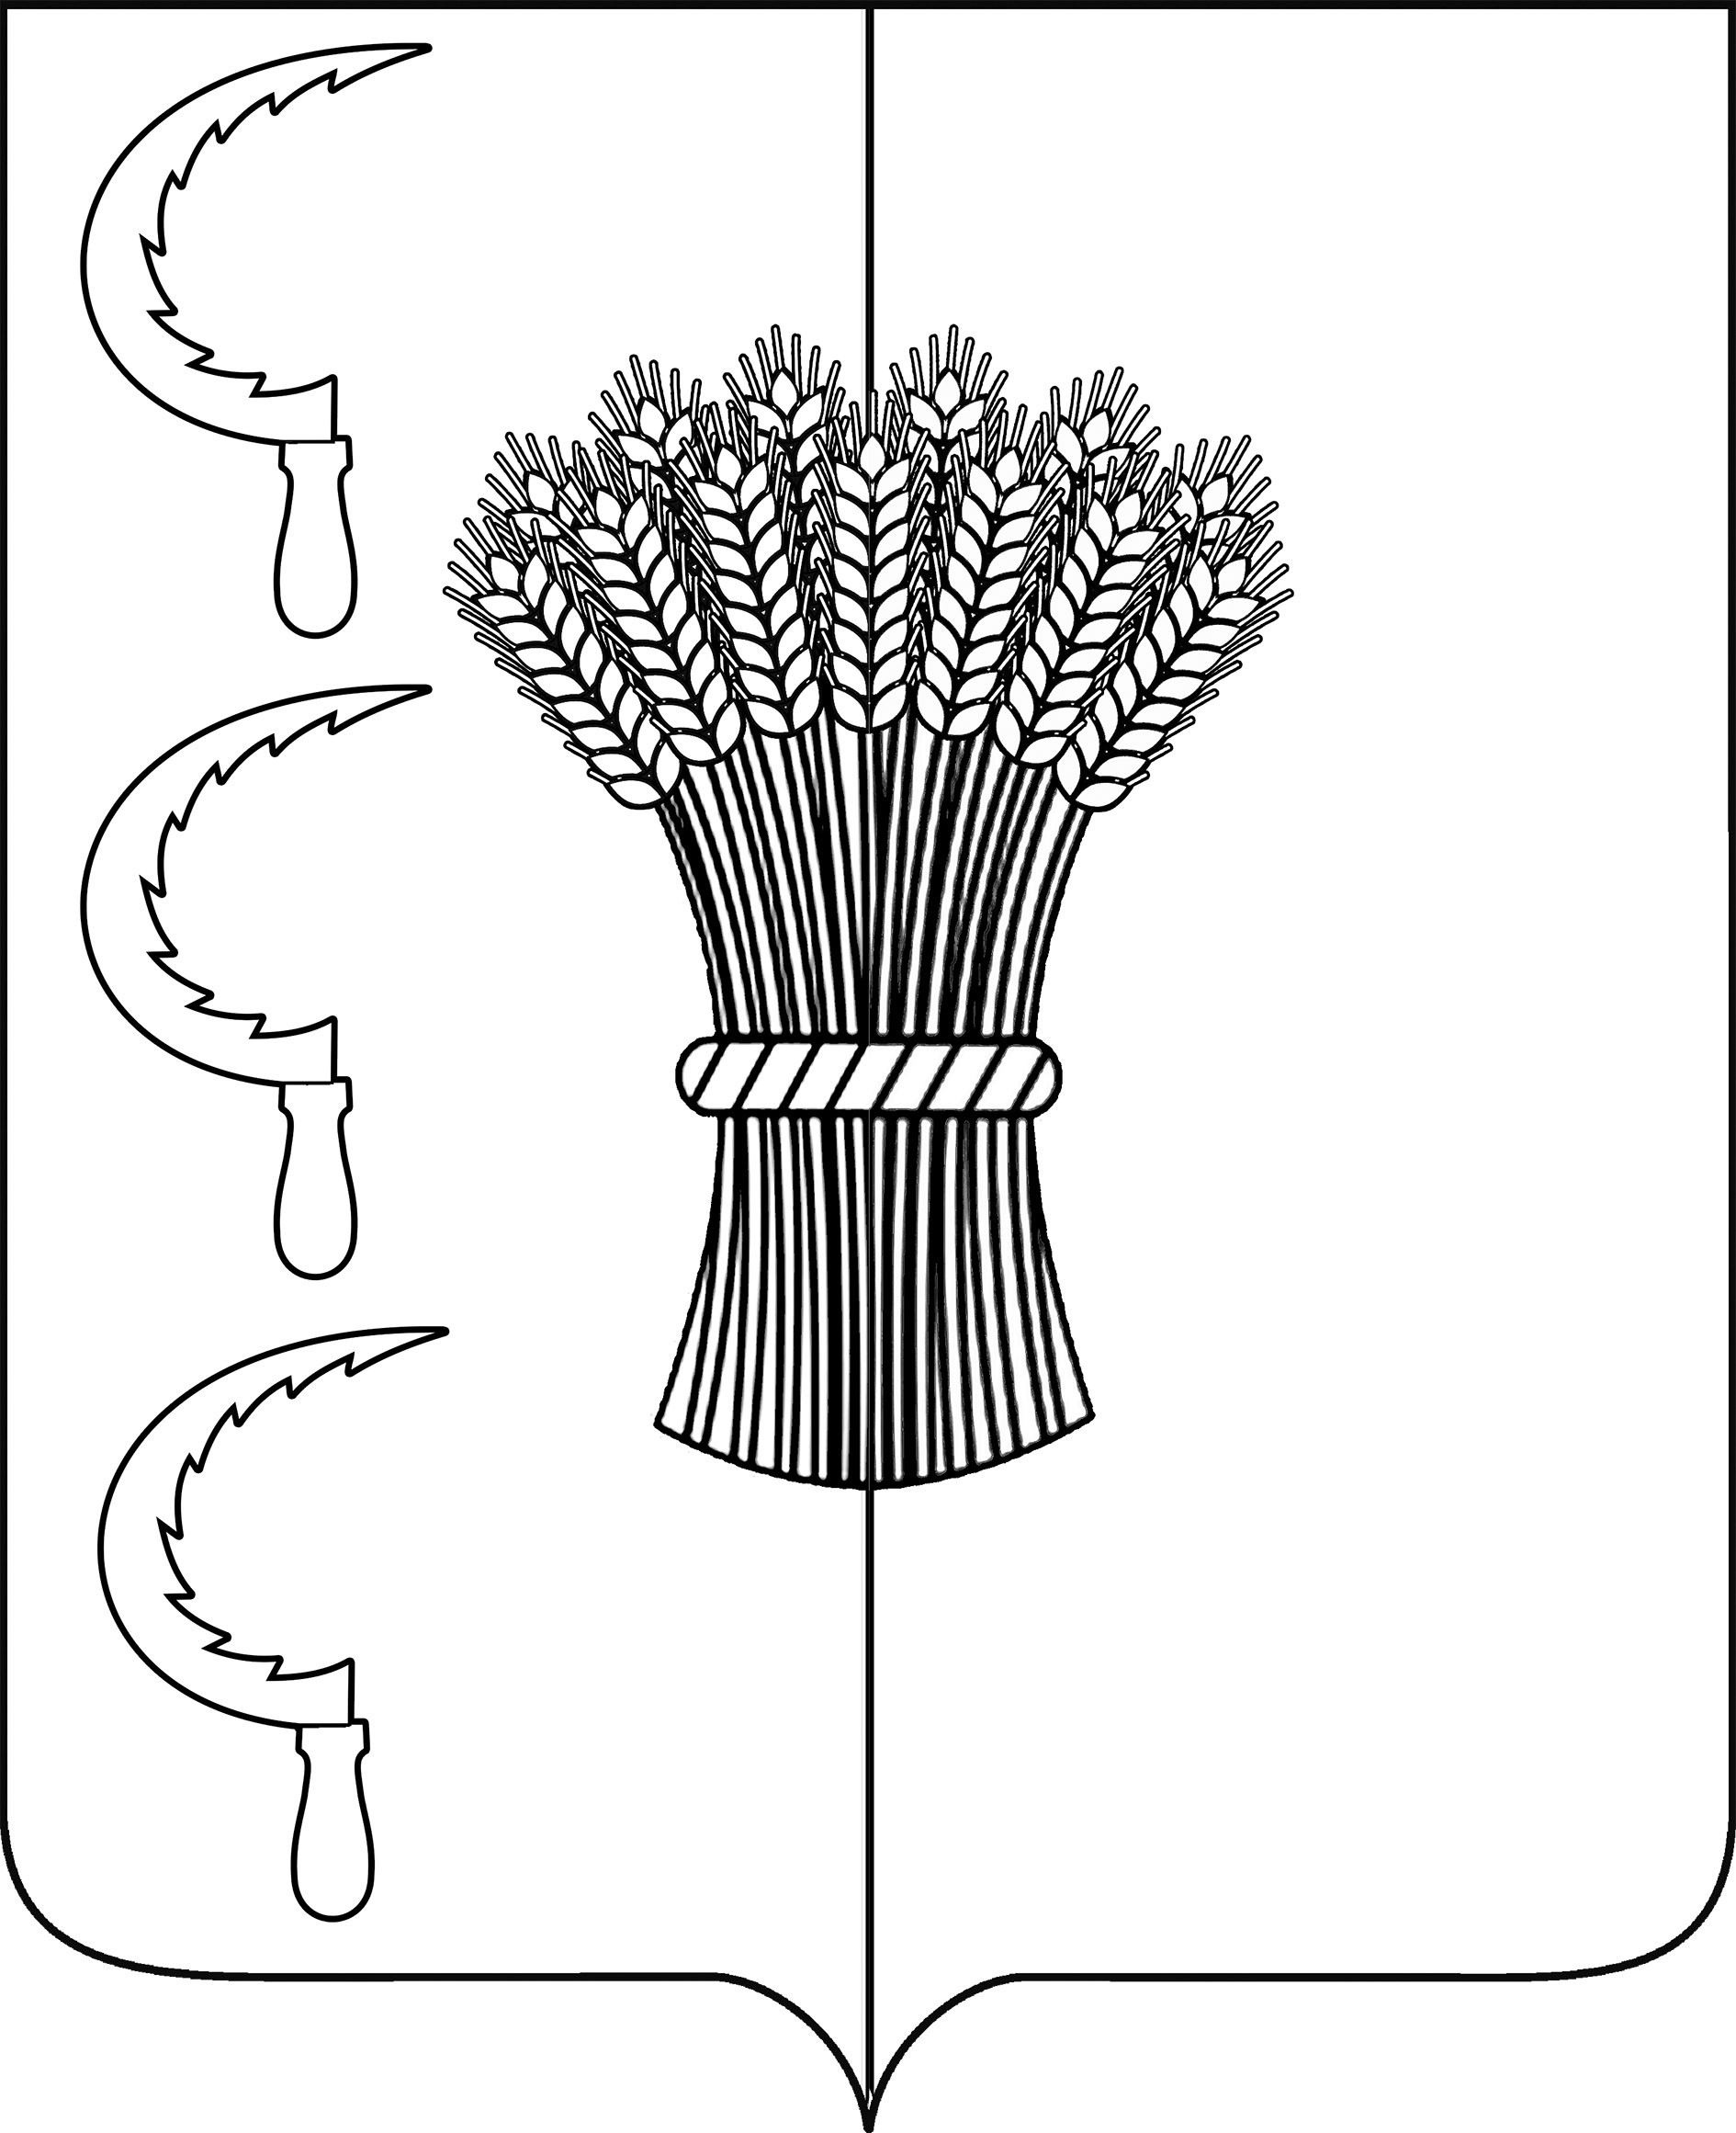
СОВЕТ ТЫСЯЧНОГО СЕЛЬСКОГО ПОСЕЛЕНИЯ
ГУЛЬКЕВИЧСКОГО РАЙОНА

РЕШЕНИЕ

от | 25.11.2022 |  | № | 6
хут. Тысячный
Об утверждении программы приватизации имущества
муниципальной собственности Тысячного сельского
поселения Гулькевичского района на 2022 год

В целях оптимизации использования муниципального имущества, мобилизации доходов в бюджет Тысячного сельского поселения Гулькевичского района, руководствуясь Федеральным законом от 21 декабря 2001 г. № 178-ФЗ «О приватизации государственного и муниципального имущества», Положением о порядке управления и распоряжения имуществом, находящимся в муниципальной собственности Тысячного сельского поселения Гулькевичского района», утвержденным решением 56 сессии 2 созыва Совета Тысячного сельского поселения Гулькевичского района от 22 ноября 2013 г. № 3, Совет Тысячного сельского поселения Гулькевичского района р е ш и л:
1. Утвердить программу приватизации имущества муниципальной собственности Тысячного сельского поселения Гулькевичского района на 2022 год (прилагается).
2. Администрации Тысячного сельского поселения Гулькевичского района обнародовать настоящее решение в специально установленных местах для обнародования муниципальных правовых актов органов местного самоуправления Тысячного сельского поселения Гулькевичского района, определенных постановлением администрации Тысячного сельского поселения Гулькевичского района от 25 декабря 2015 г. № 118 «Об определении специально установленных мест для обнародования муниципальных правовых актов органов местного самоуправления Тысячного сельского поселения Гулькевичского района», а также разместить на официальном сайте торгов www.torgi.gov.ru и сайте Тысячного сельского поселения Гулькевичского района в информационно-телекоммуникационной сети «Интернет».
3. Контроль за выполнением настоящего решения возложить на постоянно действующую депутатскую комиссию Совета Тысячного сельского поселения Гулькевичского района по бюджету, налогам, сборам, муниципальной собственности, экономике, торговле, предпринимательству и инвестиционной политике.
4. Решение вступает в силу после его официального обнародования.

Глава Тысячного сельского поселения
Гулькевичского района А.В. Кузнецов

Приложение

УТВЕРЖДЕНА
решением Совета
Тысячного сельского поселения
Гулькевичского района
от 25.11.2022 г. № 6

ПРОГРАММА
приватизации имущества муниципальной собственности
Тысячного сельского поселения Гулькевичского района на 2022 год

Программа приватизации имущества муниципальной собственности Тысячного сельского поселения Гулькевичского района на 2022 год (далее – Программа приватизации) разработана в соответствии с Конституцией Российской Федерации, Гражданским кодексом Российской Федерации, Федеральным законом от 21 декабря 2001 г. № 178-ФЗ «О приватизации государственного и муниципального имущества», Положением о порядке управления и распоряжения имуществом, находящимся в муниципальной собственности Тысячного сельского поселения Гулькевичского района», утвержденным решением 56 сессии 2 созыва Совета Тысячного сельского поселения Гулькевичского района от 22 ноября 2013 г. № 3.

1. Цели и задачи приватизации имущества
муниципальной собственности Тысячного сельского поселения
Гулькевичского района

1.1. Целью политики в области приватизации имущества муниципальной собственности Тысячного сельского поселения Гулькевичского района является обеспечение рационального и эффективного использования муниципальной собственности, оптимизация состава и структуры муниципального имущества, совершенствование механизма формирования программ приватизации.
1.2. Приватизация объектов муниципальной собственности Тысячного сельского поселения Гулькевичского района в 2022 году направлена на решение следующих задач:
1) уменьшение бюджетных расходов на управление объектами муниципальной собственности Тысячного сельского поселения Гулькевичского района;
2) определение для каждого объекта способов его вовлечения в коммерческий оборот с учетом структуры объекта, спроса и потребностей инвесторов;
3) пополнение доходной части бюджета Тысячного сельского поселения Гулькевичского района;
4) формирование экономической основы деятельности Тысячного сельского поселения Гулькевичского района;
5) проведения мероприятий по предварительному анализу объектов муниципального имущества, повышения их инвестиционной привлекательности;
6) оптимизация структуры объектов, составляющих муниципальную собственность Тысячного сельского поселения Гулькевичского района;
7) создание условий для развития рынка недвижимости.

2. Орган, принимающий решение о приватизации
объектов муниципальной собственности Тысячного сельского
поселения Гулькевичского района

2.1. Приватизация объектов недвижимости (зданий, строений, сооружений, нежилых помещений, объектов, строительство которых не завершено и которые признаны самостоятельными объектами недвижимости), объектов движимого имущества (транспортных средств), находящихся в муниципальной собственности Тысячного сельского поселения Гулькевичского района, осуществляется по решению представительного органа местного самоуправления – Совета Тысячного сельского поселения Гулькевичского района.
2.2. Приватизация (продажа) иного муниципального имущества осуществляется на основании нормативного правового акта администрации Тысячного сельского поселения Гулькевичского района.

3. Порядок принятия решений о приватизации,
способах приватизации, оценки стоимости и оплаты
приватизируемого имущества

3.1. Инициаторами приватизации объектов муниципальной собственности Тысячного сельского поселения Гулькевичского района могут выступать Совет Тысячного сельского поселения Гулькевичского района, администрация Тысячного сельского поселения Гулькевичского района, иные физические и юридические лица.
3.2. Заявки на приватизацию муниципального имущества подаются в администрацию Тысячного сельского поселения Гулькевичского района.
3.3. Способ приватизации, срок и условие ее проведения, начальная цена объекта приватизации определяются в соответствии с действующим законодательством и Положением о порядке управления и распоряжения имуществом, находящимся в муниципальной собственности Тысячного сельского поселения Гулькевичского района», утвержденным решением 56 сессии 2 созыва Совета Тысячного сельского поселения Гулькевичского района от 22 ноября 2013 г. № 3.
3.4. Начальная цена подлежащего приватизации муниципального имущества устанавливается в случаях, предусмотренных Федеральным законом № 178-ФЗ, в соответствии с законодательством Российской Федерации, регулирующим оценочную деятельность, при условии, что со дня составления отчета об оценке объекта оценки до дня размещения на сайте в сети «Интернет» информационного сообщения о продаже муниципального имущества прошло не более чем шесть месяцев.
3.5. Независимая оценка приватизируемого имущества производится на этапе предпродажной подготовки за счет средств бюджета Тысячного сельского поселения Гулькевичского района.
Затраты на организацию и проведение процедуры приватизации объектов муниципальной собственности оплачиваются за счет средств бюджета Тысячного сельского поселения Гулькевичского района.
3.6. Предложения о внесении изменений и дополнений в Программу приватизации могут исходить от Совета Тысячного сельского поселения Гулькевичского района, администрации Тысячного сельского поселения Гулькевичского района, иных юридических и физических лиц.
Изменения и дополнения в Программу приватизации утверждаются Советом Тысячного сельского поселения Гулькевичского района.

4. Информационное обеспечение приватизации
муниципального имущества

4.1. Под информационным обеспечением приватизации муниципального имущества понимаются мероприятия, направленные на создание возможности свободного доступа неограниченного круга лиц к информации о приватизации, включающие в себя опубликование (обнародование), размещение в информационных системах общего пользования, программы приватизации муниципального имущества, ежегодного отчета о результатах приватизации муниципального имущества, решений об условиях приватизации муниципального имущества, информационных сообщений о продаже указанного имущества и об итогах продажи.
4.2. Информационное сообщение о продаже муниципального имущества подлежит размещению на официальном сайте в информационно-телекоммуникационной сети «Интернет»: федеральном - www.torgi.gov.ru, сайте Тысячного сельского поселения Гулькевичского района - https://1000sp.ru в сроки, обусловленные действующим законодательством.

5. Перечень объектов муниципальной собственности
Тысячного сельского поселения Гулькевичского района,
подлежащих приватизации в 2022 году

№  п/п | Наименование объекта, его индивидуализирующие характеристики, площадь земельного участка | Адрес нахождения  объекта приватизации | Ограни-чения (обреме-нения) права муници-пальной собствен-ности | Принадлежность к объектам-памятникам истории и культуры
1 | 2 | 3 | 4 | 5
Движимое имущество
1 | Автомобиль ВАЗ – 21070, 2005 года выпуска; идентификационный номер ХTA21070062294462; кузов - 2294462; модель; номер двигателя - 2103-8257038; цвет кузова – ярко-белый; государственный регистрационный знак – Т 226 АЕ 93, укомплектован - А/Ш 175/70/13 Кама Евро 224 в количестве 4 штук, А/Ш БИ 391 175/70/13 в количестве 4 штук, Стартер Echo в количестве 1 штуки, АКБ Mutlu Blue Silver 6 ст 60А в количестве 1 штуки, аккумуляторная батарея AUTOTREND в количестве 1 штуки. | Гулькевичский район, х.Тысячный,,  ул. Красная, 12 | нет | нет

6. Прогнозирование поступлений средств
от приватизации объектов муниципальной собственности
Тысячного сельского поселения Гулькевичского района

Исходя из оценки прогнозируемой стоимости предлагаемых к приватизации объектов муниципальной собственности Тысячного сельского поселения Гулькевичского района в 2022 году, ожидаются поступления в размере не менее 53 тыс. рублей.
Денежные средства, полученные от приватизации муниципального имущества Тысячного сельского поселения Гулькевичского района, после уплаты налогов и сборов, предусмотренных законодательством о налогах и сборах, подлежат зачислению в бюджет Тысячного сельского поселения Гулькевичского района в полном объеме.
Контроль за поступлением в местный бюджет денежных средств от приватизации муниципального имущества Тысячного сельского поселения Гулькевичского района осуществляет администрация Тысячного сельского поселения Гулькевичского района.
Прогноз доходов от продажи муниципального имущества Тысячного сельского поселения Гулькевичского района может быть скорректирован после проведения на стадии предпродажной подготовки процедуры по оценке рыночной стоимости имущества, проведенной в соответствии с законодательством Российской Федерации об оценочной деятельности, и подведения итогов приватизации.

7. Отчет о выполнении Программы

Отчет о выполнении Программы содержит перечень приватизированного в 2022 году муниципального имущества Тысячного сельского поселения Гулькевичского района с указанием способа, срока, цены сделки приватизации и представляется в Совет Тысячного сельского поселения Гулькевичского района не позднее 1 апреля 2023 года для принятия решения.

Глава Тысячного сельского поселения
Гулькевичского района А.В. Кузнецов

